Хоботова 232-233-890 Фадина 240-006-256

Приложение 4

Фото отчет урока.

I часть. Теоретическая.

Организационный момент

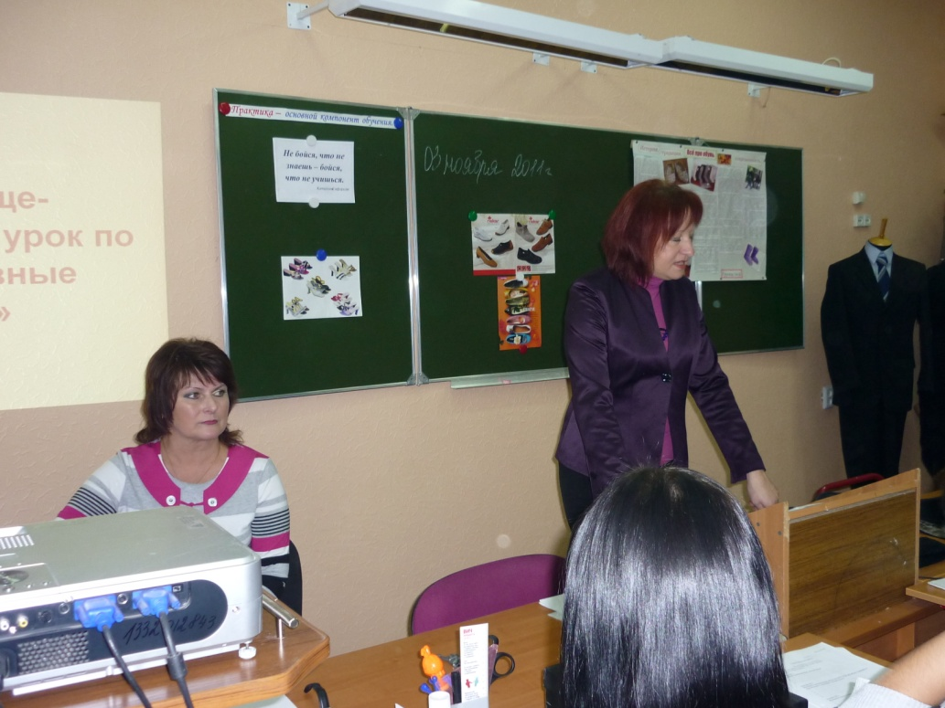

Показ расположения деталей обуви.

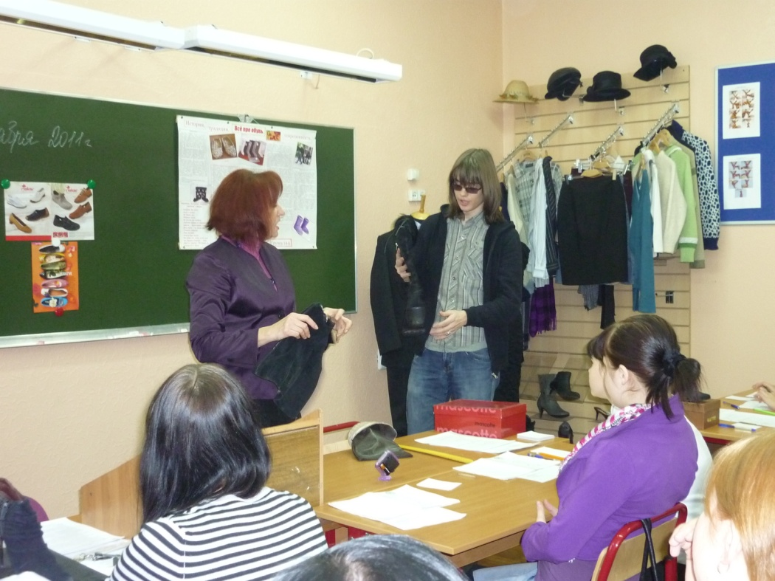

Подготовка к самостоятельной работе.

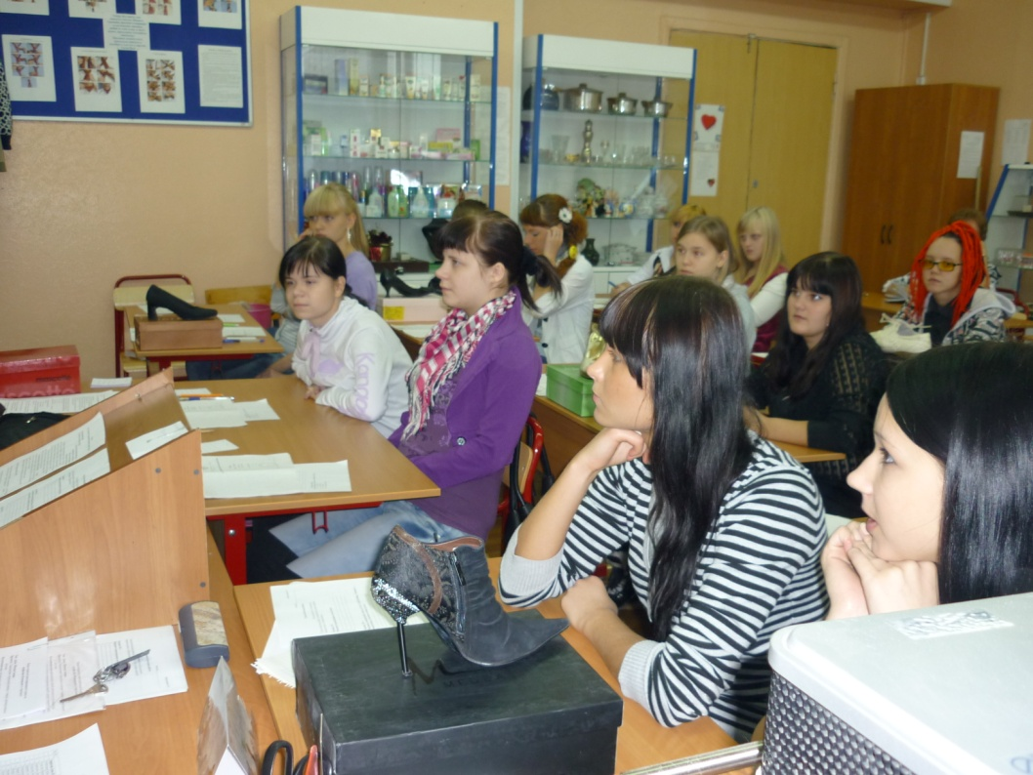

Часть II. Практическая.

Показ торгового оборудования для продажи обуви.

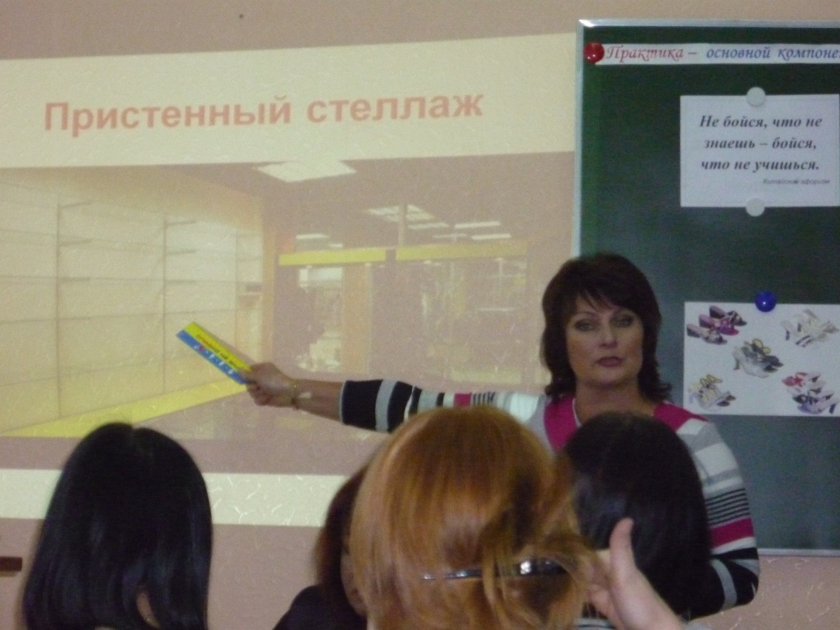

Показ правил приемки обуви по качеству.

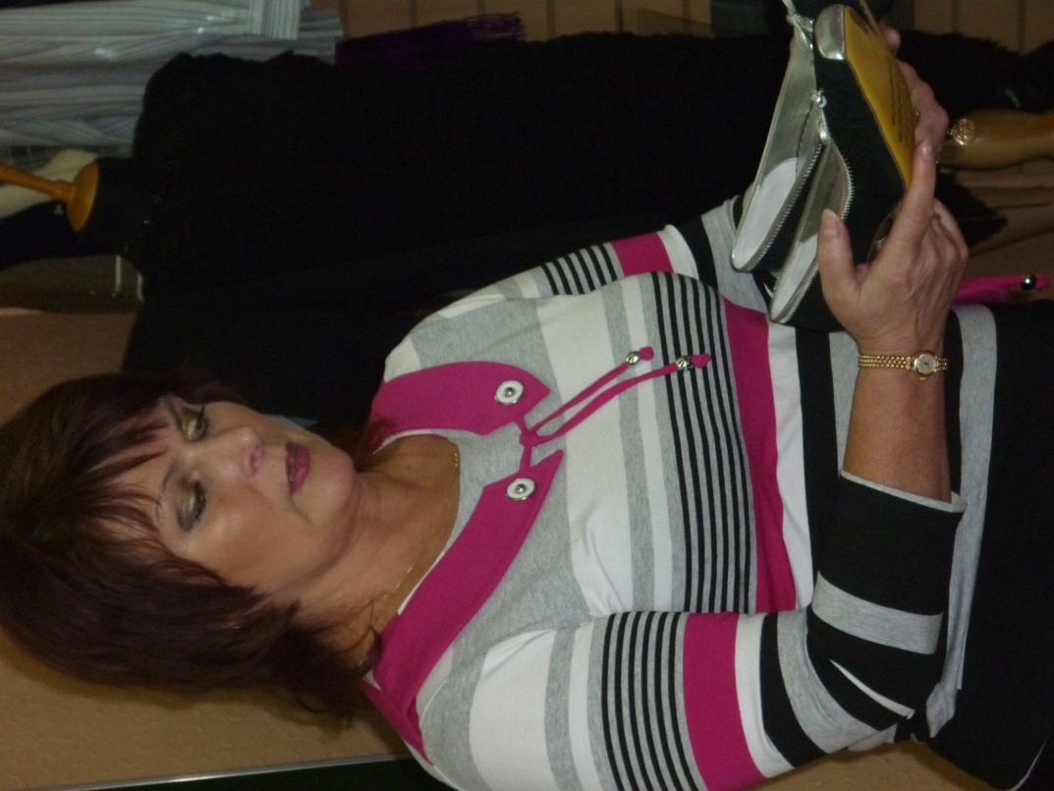

Практическая работа.

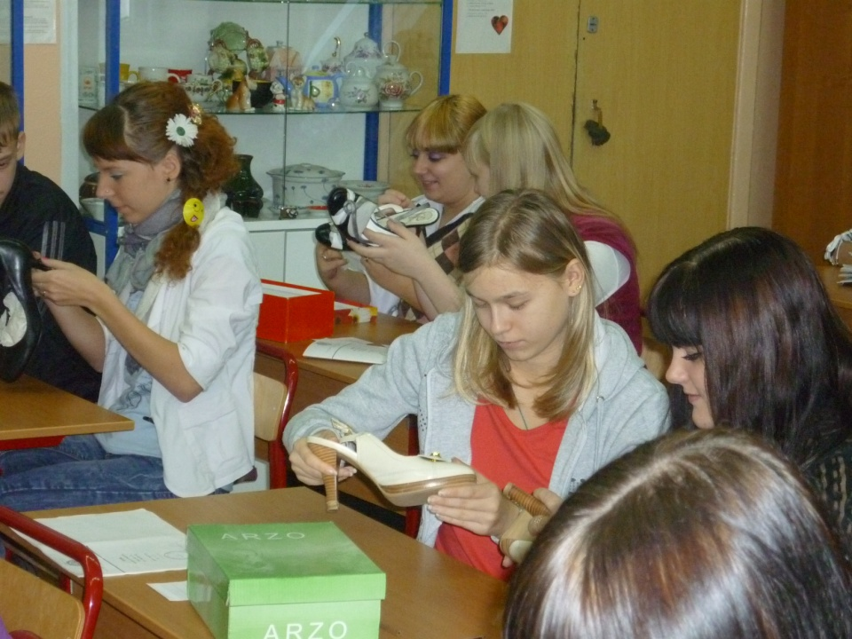

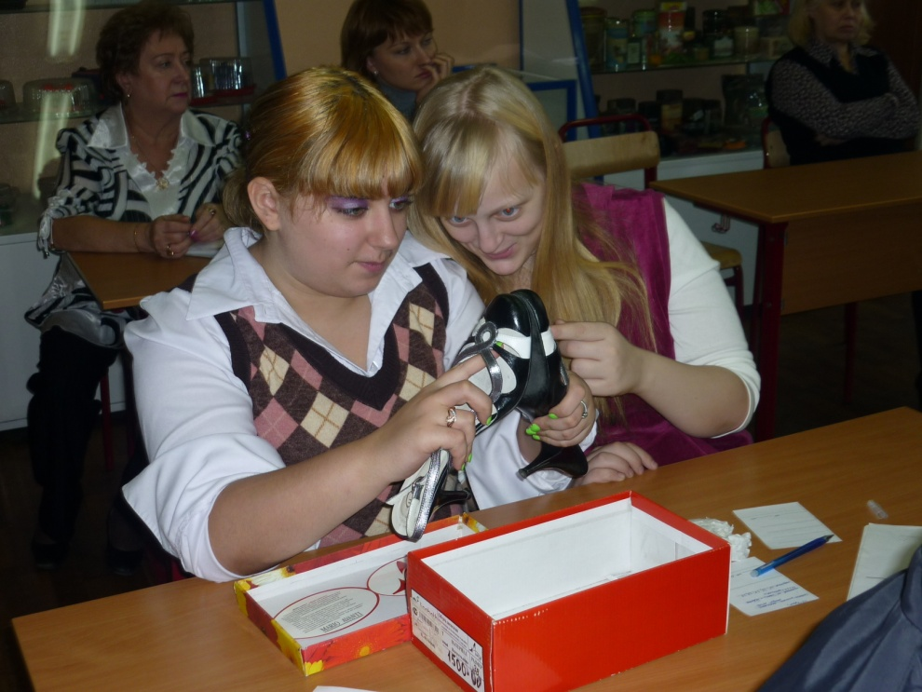

Ролевая игра.

